Proceso de negocio   
“Búsqueda y solicitud de transporte”

### 1.- Pasajero:

El proceso visto desde el pasajero comienza con la necesidad de abordar un medio de transporte, para ello se siguen los siguientes pasos:

1. **Revisar Horario:** Se debe verificar el horario para analizar los medios de transporte que podrían estar funcionando. En caso de no existir un medio de transporte para ese horario, se debe esperar 45 minutos (tiempo promedio en Terminal rural de San Carlos) y repetir este paso. En caso contrario, es decir que si exista un medio de transporte con disponibilidad horaria, se procede a la siguiente acción.
2. **Consultar Disponibilidad Operativa:** Se debe consultar si el medio de transporte posee cupo, vehículo (auto, bus, etc.) y si el recorrido se encuentra disponible para funcionar. En el caso de que no exista disponibilidad operativa, se deberá repetir el paso anterior. En caso de que si exista disponibilidad se deberá realizar la siguiente acción.
3. **Revisar Presupuesto:** Se debe analizar si el presupuesto alcanza para la utilización del servicio . En caso de no poseer dinero para el servicio se debe notificar el rechazo del servicio al medio de transporte y se deberá volver a la acción 1. En el caso de poseer los ingresos se deberá avanzar a la siguiente tarea.
4. **Solicitar el Servicio**
5. **Pagar Servicio**
6. **Abordar Transporte**
7. **Fin de Pool.**

### 2.- Medio de Transporte:

El proceso desde la vista del medio de transporte comienza con la espera de pasajeros:

1. **Esperar Solicitud:** El medio de transporte se mantiene a la espera de un pasajero. Al recibir una solicitud por parte de un “Pasajero” se debe avanzar a la siguiente tarea.
2. **Revisar disponibilidad Operativa:** Se debe analizar disponibilidad operativa, de no existir disponibilidad operativa ( disponibilidad de funcionamiento ) se notifica al pasajero y finaliza la pool. En caso de existir disponibilidad operativa se realizará las siguientes acciones paralelas.
3. **Informar Horario y Costo del Servicio:** Se debe informar el horario de salida del medio de transporte y el costo asociado, posterior a esto se mantiene a la espera de la solicitud o rechazo del servicio. Si el servicio es rechazado se finaliza la pool, pero si el servicio es solicitado se avanza a la siguiente acción.
4. **Solicitar Pago:** Se solicita el pago del servicio. Al recibir el pago del servicio se finaliza la pool.
5. 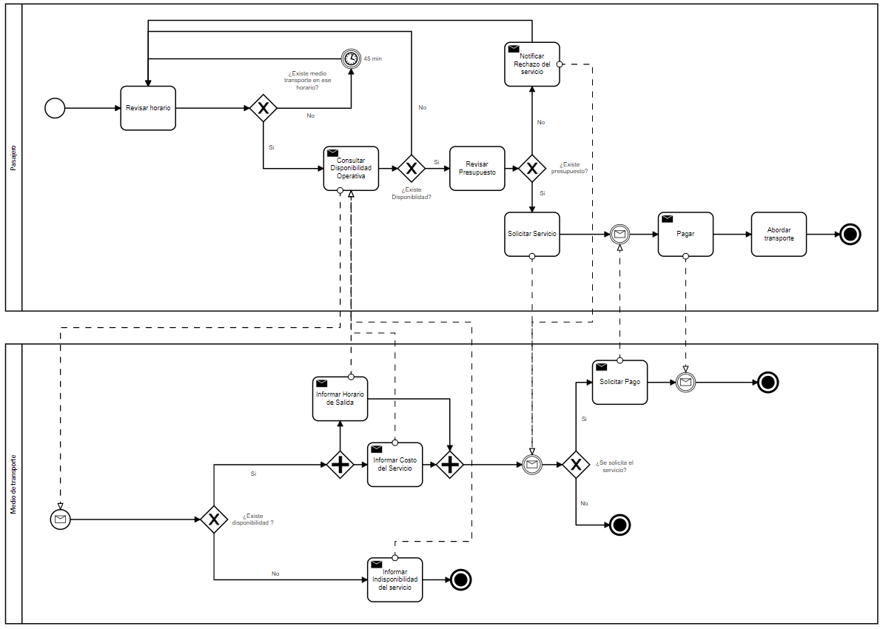**Fin de Pool.**